НАЦИОНАЛЬНЫЙ ИССЛЕДОВАТЕЛЬСКИЙ УНИВЕРСИТЕТ ИТМО

Факультет систем управления и робототехники



**Электрический привод**

Лабораторная работа №1

**Выполнил студент:**

Мысов М.С.

Группа № R33372

**Руководитель:**

Маматов А.Г.

г. Санкт-Петербург

2023

**Вариант – 10**

1. **Задание**
2. Определить скорость вращения, момент на валу и мощность двигателя, необходимого для привода домкрата, предназначенного для подъёма груза массой m со скоростью v, и произвести его выбор из серии 5А. Cкорректировать ременную передачу изменением диаметра шкива двигателя d1
3. Определить параметры расчётных схем (а-в) и резонансные частоты пяти-, трёх- и двухмассовой системы тел.
4. Составить модели 2-, 3- и 5- массовых систем в Simulink и Simscape с учетом рассчитанных активных моментов нагрузки.
5. **Данные для расчета**



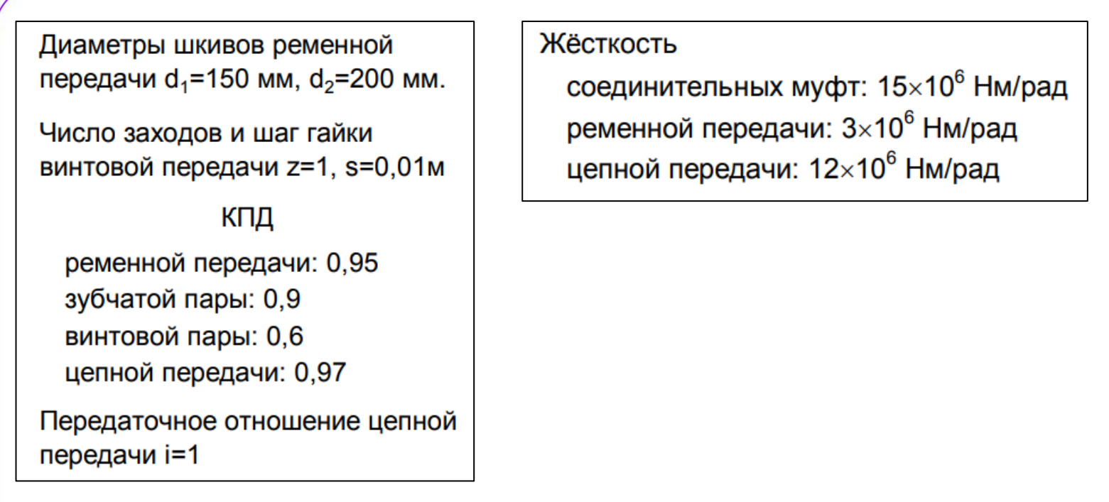

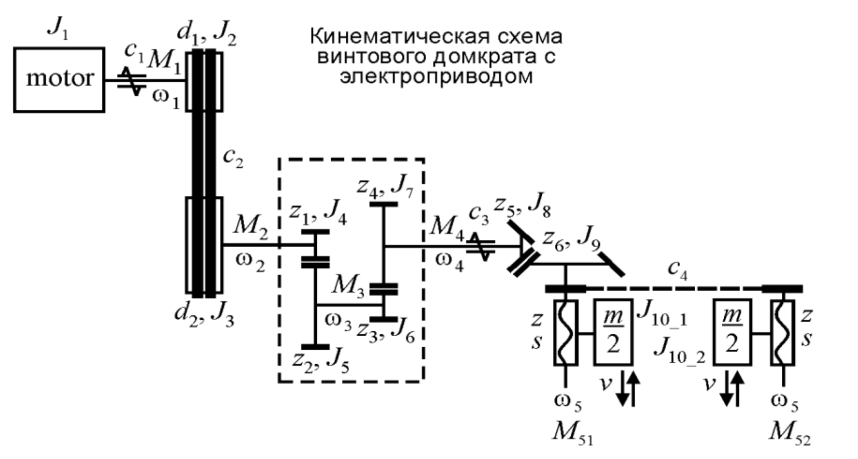

1. **Расчет**

**Задание 1**

**Передаточное число системы**

**Приведенный статический момент на валу двигателя**

**Мощность**

**Угловая скорость в об/мин**

Выберем ближайший по мощности АД - **5A80MA6**

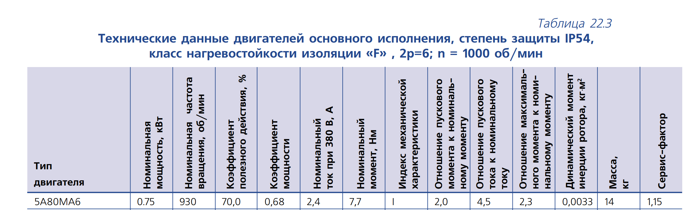

Номинальная мощность pnom = 750 Вт

Номинальная частота вращения nnom = 930 об/мин

Номинальный момент Mnom = 7.7 Нм

wnomh

Теперь определим новый диаметр шкива, а именно найдем новое передаточное число:

Найдем **диаметр шкива d1**

**Новое передаточное число системы**

**В итоге**

**Скорость вращения двигателя**

**Момент на валу**

**Мощность**

**Задание 2**

Динамический момент инерции двигателя

**Приведение маховых масс**

**Приведение жесткости**

**Резонансная частота**

**Собственные числа матрицы А2 и резонансные частоты**

**Собственные числа матрицы А3 и резонансные частоты**

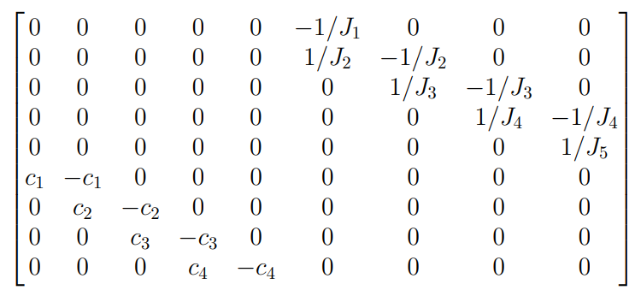

**Собственные числа матрицы А3 и резонансные частоты**

**Задание 3**

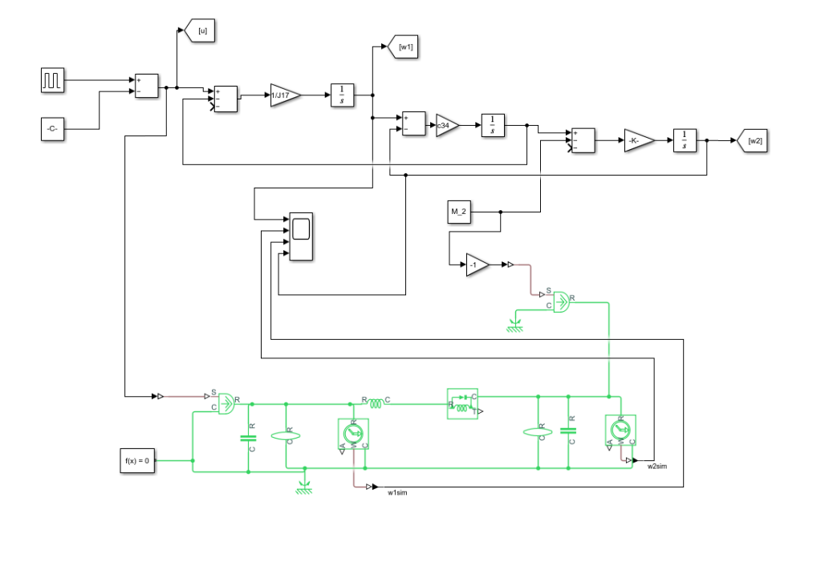

Рисунок 1 – схема для двухмассовой системы



Рисунок 2 – входное воздействие

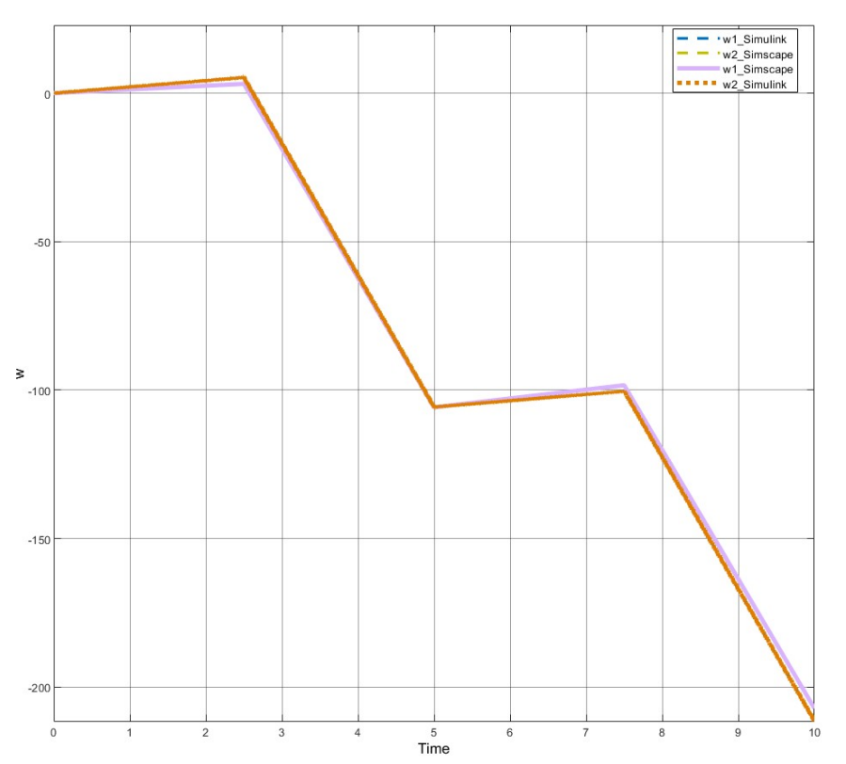

Рисунок 3 – график угловой скорости от времени

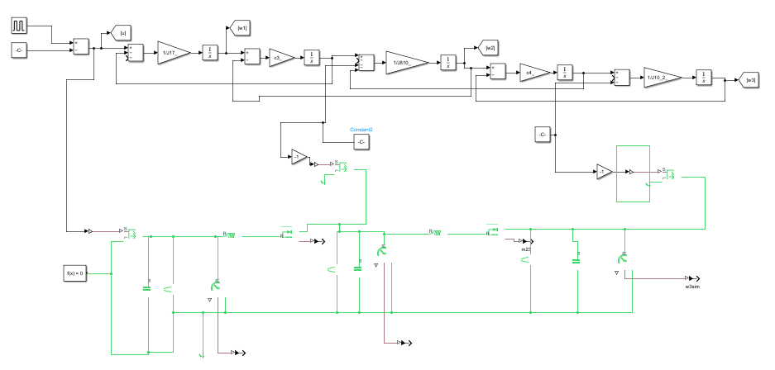

Рисунок 4 – схема для трехмассовой системы

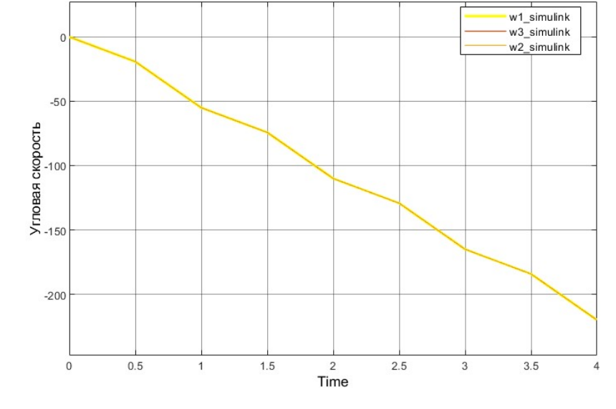

Рисунок 5 – график угловой скорости от времени Simulink

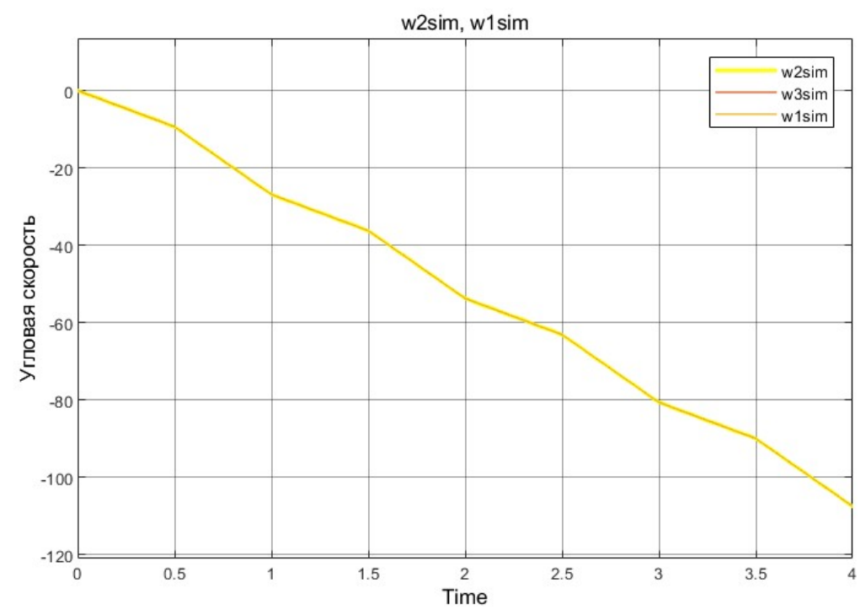

Рисунок 6 – график угловой скорости от времени Simscape

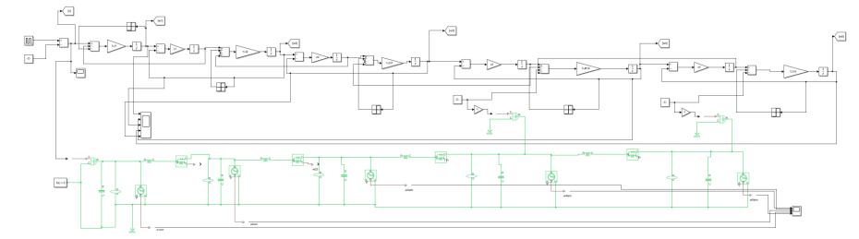

Рисунок 7 – схема для пятимассовой системы

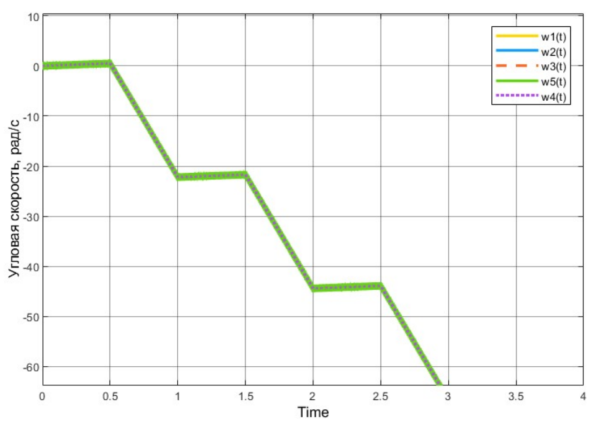

Рисунок 8 – график угловой скорости от времени Simulink

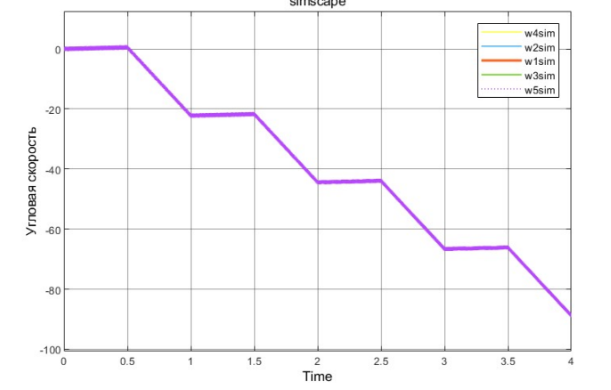

Рисунок 9 – график угловой скорости от времени Simscape

**Трение**

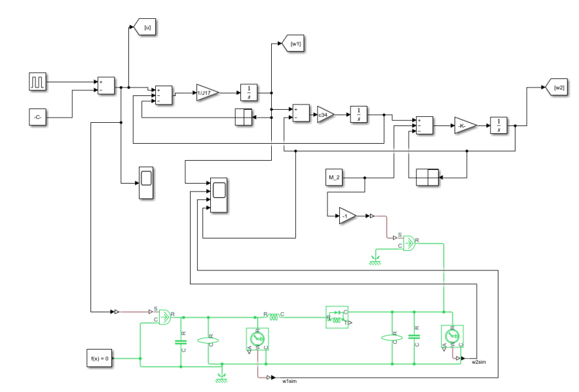

Рисунок 10 – схема для трехмассовой системы с трением

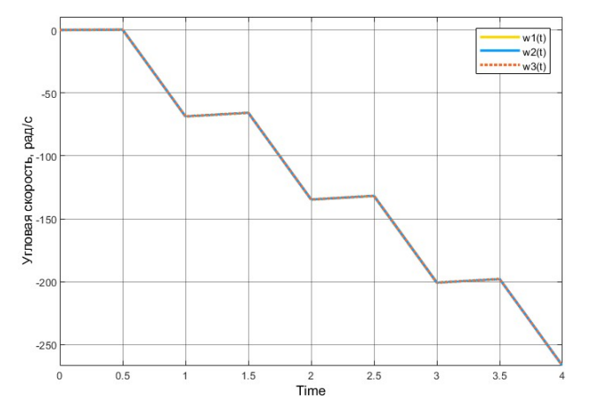

Рисунок 11 – график угловой скорости от времени для трехмассовой системы с трением Simulink

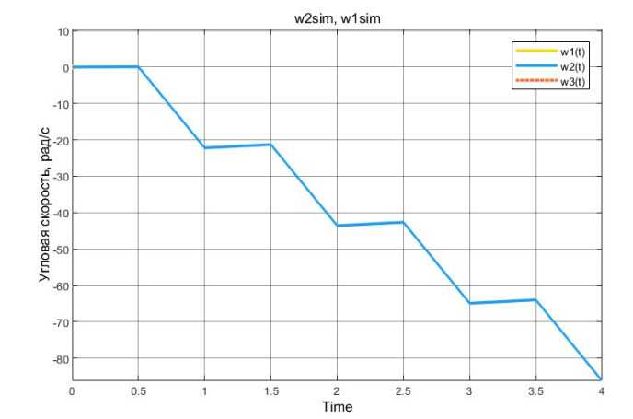

Рисунок 12 – график угловой скорости от времени для трехмассовой системы с трением Simscape

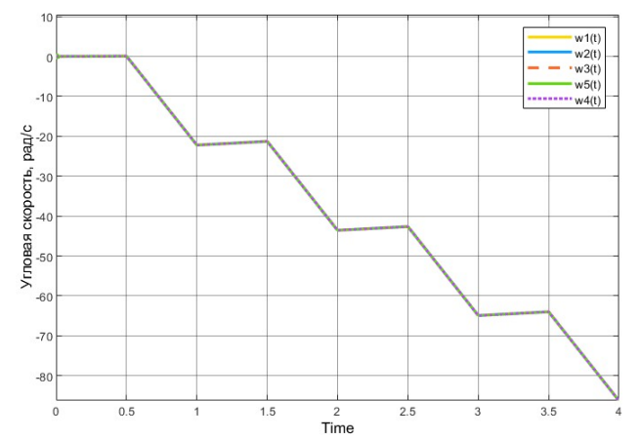

Рисунок 13 – график углвоой скорости от времени для пятимассовой системы с трением Simulink

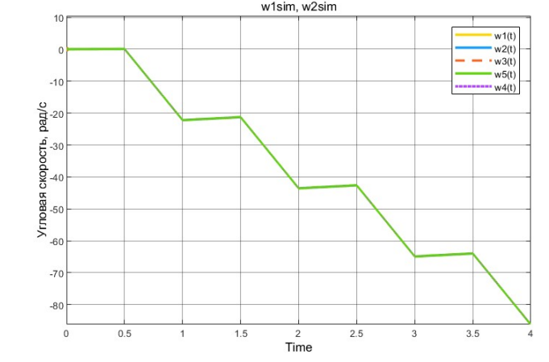

Рисунок 14 – график угловой скорости от времени для пятимассовой системы с трением Simscape

**Вывод**

После длительных расчетов мы смогли произвести выбор двигателя, определить параметры расчетных схем и провести моделирование систем.